Bereits aus Messen I bekannt (Quizlet)
der Meterstab
das Maßband
das Lineal
die Länge
die Breite
die Personenwaage
die Küchenwaage
der Messbecher
die Schüssel
das Gefäß – die Gefäße
das Messgerät/die Messgeräte
der Gegenstand/die Gegenstände
das Badethermometer
das Fieberthermometer
die Temperatur
das Hohlmaß – die Hohlmaße
die Strecke- die Strecken
messen = genaue Maße angeben – das ist genau 87 cm lang!
schätzen = ungefähre Maße angeben – das ist vielleicht 100 cm oder 80 cm lang!

Quizlet neu bei Messen II
ab|messen: trennbare Verben …. Ich messe ….. ab
ab|wiegen
ein|füllen: trennbare Verben …
die Kurve
hoch
der Karton
der Gummi
der Plastikbecher
die Wasserflasche
die Tischdecke
die Vase
die Kniebeuge(n)
addieren
die Zutaten
die Beeren
die Münzen
gießen
schwer
teilen
die Achsel

Mein Name: _______________________
Station 1: Abmessen

Aufgabe 1: Fußweg
Arbeite alleine !
Ihr seid jetzt vom Bahnhof Feldkirch zur PH (Pädagogischen Hochschule) gegangen.
Feldkirch Bahnhof Bahnhofstraße Wichnergasse Bärenstraße Marokkanerstraße Neustadt Ganahlstraße Parkstraße Liechtensteinerstraße PH
Wie viele Meter sind das?

Wir sind insgesamt ________ Meter gegangen.

Wohin möchtest du gehen?
Vom _____________________zum_______________________
Wieviel Meter sind das?
Du musst _______ Meter gehen.
Mein Name: _______________________
Mein Name: _______________________
Aufgabe 2: Strecken abmessen mit dem Lineal
Arbeite alleine !
Miss mit dem Lineal ab und addiere.
Wie viele cm sind es insgesamt?
Es sind _________ cm.

Mein Name: _______________________
Station 2: Abmessen
Aufgabe 3: Kurven abmessen
Arbeite alleine !

Miss mit dem Maßband, Meterstab oder Lineal die Kurven ab.

Schätze und miss ab:

Schätze: ________cm Miss ab: _________cm

Schätze: ________cm Miss ab: _________cm

Schätze: ________cm Miss ab: _________cm
Mein Name: _______________________
4. Aufgabe: Gegenstände abmessen
Arbeitet zu zweit +!

Messt gemeinsam mit dem Maßband, Meterstab oder Lineal diese Gegenstände ab.

Schätzt wie groß die gesamte Länge ist.
Messt die gesamte Länge ab.

 | Schätzt! | Messt!
das Stück Karton | cm | cm
der kleine Plastikdeckel | cm | cm
der große Plastikdeckel | cm | cm
die Tischdecke | cm | cm
das Glas | cm | cm
der Gummi | cm | cm
das Plastikstück | cm | cm

Aufgabe: der Kopf und der Hut
Legt die Schnur um den Kopf.
Messt danach die Schnur mit dem Meterstab ab. _____ cm
Messt nochmals mit dem Maßband nach. ______ cm
Kontrolliert ob beides gleich lang ist.
das Stück Karton  ________ cm | 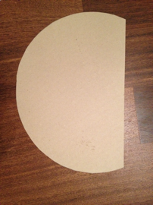
der kleine Plastikdeckel  ________ cm | 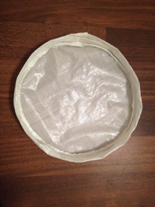
der Gummi  ________ cm | 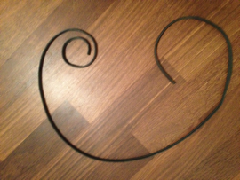
das Plastikstück  ________ cm | 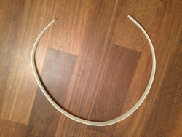
der große Plastikdeckel  ________ cm | 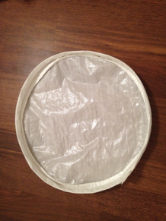
Mein Name: _______________________
Station 3: Masse
1. Aufgabe: Müsli
Arbeitet zu zweit +!

Macht euch ein Müsli!
Verwendet dazu eine Küchenwaage und zwei Schüsseln.
Wieviel Gramm Zutaten braucht eine Person ?
Wieviel Gramm Zutaten brauchen zwei Personen +?
 |  | +
55 g Joghurt | g | g
5 g Nüsse | g | g
10 g Cornflakes | g | g
5 g getrocknete Beeren | g | g
Masse aller Zutaten  (addiere alle Zutaten) | g | g

Lass dir das Müsli gut schmecken! Guten Appetit!
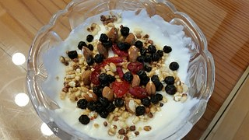 Cc_0

Mein Name: _______________________
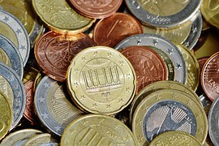
2. Aufgabe: Münzen abwiegen
Arbeite alleine !
Welche Münze ist schwerer?
cc_0
Welche Münze ist leichter?
Wiege die Münzen mit der Küchenwaage!
Schätze und wiege dann!
 | schwerer als | leichter als
5 Cent sind |  |  | 10 Cent.
10 Cent sind |  |  | 20 Cent.
20 Cent sind |  |  | 50 Cent.
50 Cent sind |  |  | 1 Euro.
1 Euro ist |  |  | 2 Euro.

5 Cent wiegen | g.
10 Cent wiegen | g.
20 Cent wiegen | g.
50 Cent wiegen | g.
1 Euro wiegt | g.
2 Euro wiegen | g.
Die Cent Münzen wiegen gemeinsam | g.
Die Euro Münzen wiegen gemeinsam | g.
Alle Münzen wiegen | g.
Mein Name: _______________________
Station 4: Hohlmaße
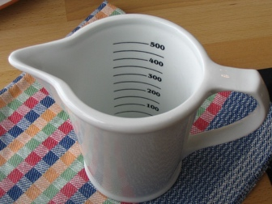
Aufgabe 1: Messglas
Arbeite alleine

Gieße in ein Messglas 100 ml Wasser!
Zeichne ein, wie hoch das Wasser steht.
Cc_0

Füll dieses Wasser in die verschiedenen Gefäße und zeichne ein, wie hoch das Wasser ist!

das Messglas der Plastikbecher die Schüssel die Wasserflasche die Vase

Teile einen halben Liter Wasser (500 ml) in zwei gleich große Becher auf. Zeichne!

Mein Name: _______________________
Station 5: Temperatur
- Aufgabe: Körpertemperatur

Arbeitet zu zweit +!

Lege das Fieberthermometer unter deine Achsel und warte bis der Fieberthermometer piepst. Lies deine Körpertemperatur ab!
Meine Körpertemperatur ist ___________° C.

Lege das Fieberthermometer unter die Achsel deines Kollegen und warte bis der Fieberthermometer piepst!
Lies seine Körpertemperatur ab!
Die Körpertemperatur meines Kollegen beträgt _______° C.
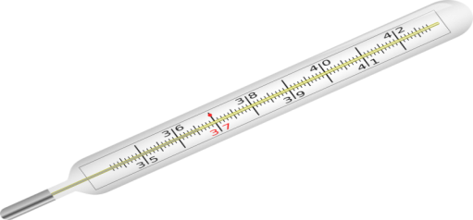

Cc_0 1
Wie groß ist der Unterschied?
Der Unterschied beträgt ____________ °C.

Mein Name: _______________________
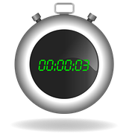
Station 6: Zeit messen
1. Aufgabe: Stoppe die Zeit!

Arbeitet zu zweit +!

cc0
Schätzt zuerst und stoppt dann wie lange ihr braucht, um:

 | Schätzt! | Stoppt!
zwei Additionen zu rechnen?  67+22= ____ 33+48=____ | sec | sec
den Bleistift abzumessen? | sec | sec
zehn Kniebeugen zu machen. | sec | sec
einen Sechser zu würfeln? | sec | sec

Wie lange habt ihr insgesamt gebraucht? ___________sec

Aufgabe:
Eine Minute hat 60 Sekunden, wie viele Minuten und Sekunden habt ihr gebraucht?
________ Minuten ______ Sekunden

Mein Name: _______________________
Station 7: Freies Messen
1. Aufgabe: Miss an diesen Gegenständen, was du möchtest! (Länge, Breite, Masse,...)
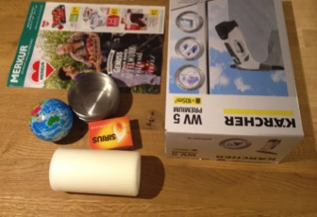 | Gegenstand
 |  | _____cm
 |  | _____cm
 |  | _____cm
 |  | _____cm

2. Aufgabe: Addiere zusammen!
________________________________________________________

3. Aufgabe: Miss das Rohr mit der Schublehre ab und schreibe auf!
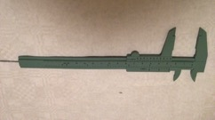 die Schublehre
cc_Nägele/Kowalke

________________________________________________________

